**Exercice 1** (5pts): Soit la séquence d’instructions Matlab suivante :

P1=[7 4 2 ; ones(1, 3) ; 26 5 1] ; P2=[0 :1 ;1 1 ; 4 3] ; P3=[1 1 1 ; 25 3 :-1 :2] ;

P4=[1 1 ; 9 6] ; A=[P1 P2 ; P3 P4] ; T=[3 1 4 1 3]’ ; B=[A T] ; C=diag(A, 1) ; V=[ones(6, 1)]’ ; B=[B ; V]

* Donner les valeurs des variables A, B et C .

**Correction :**

P1 : 0.5pts

P2 : 0.5 pts

P3 : 0.5pts

P4: 0.5pts

A: 0.5pts

T:0.5 pts

B:0.5pts

C: 0.5pts

V:0.5pts

B: 0.5pts

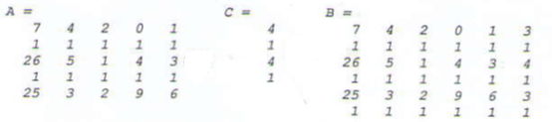

**Exercice 2 (3,50 pts)**: Soit la matrice An suivante :

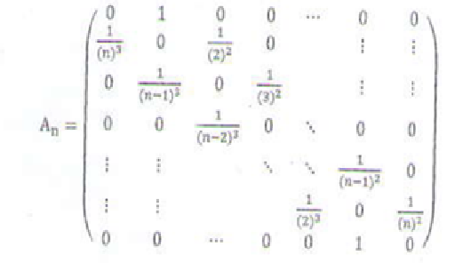

Ecrire un script Matlab qui permet de construire la matrice An :

* En utilisant une boucle FOR
* Sans utilisation de boucle

**Correction :**

1 :

N=input(‘valeur de n’); 0.5pts

An=zeros(n+1) ; 0.5pts

For i=1 :n

An(I, i+1)=1/i^2; 0.5pts

An(i+1, i)= 1/(n-i+1)^3; 0.5pts

End

2:

N=input (‘valeur de n’); 0.5pts

An = diag(1./(1:n).^2), 1)+ diag(1./(n:-1:1).^3), -1); 1 pt

**Exercice 3** (3 pts): écrire un script Matlab qui permet de calculer une valeur approchée de π en utilisant la limite de la série suivante :

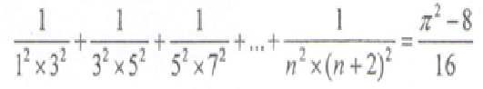

**Correction**

N=input(‘valeur de n’); 0.5pts

S=0 ; 0.5pts

For i=1 :2 :n

S=s+1/(i^2*(i+2)^2); 1pt

End

Pi=sqrt(16*s+8); 1pt

Exercice 4 (8,50 pts): En utilisant les commandes Matlab :

1. Définir le polynôme P(x)= -x4+ 2x2+3x-1.

P=[-1 0 2 3 -1] (0.5 pts)

1. Calculer P(0), P'(1) et P"(2).

polyval(P, 0) (0.5 pts) polyval(polyder(P),1) (0.5 pts)

polyval(polyder(polyder(P)),2) (0.5 pts)

1. Définir le vecteur V qui contient 100 valeurs compris entre -2 et 2.

V=linspace(-2,2,100) (0.5 pts)

1. Evaluer le polynôme P(x) sur les points de V.

polyval(P, V) (0.5 pts)

1. Soit le polynôme S(x)= - x +1, calculer le produit et la somme de P et S.

S=[-1 1] (0.5 pts)

Le produit : conv(P, S) (0.5 pts) S=[0 0 0 -1 1] (0.5 pts)

La somme : P+S (0.5 pts)

1. Tracer dans la même figure les deux polynômes P et S sur l’intervalle [ −10,10].

x=-10:.01:10; 0.5pts

y=polyval(P,x); 0.5pts

plot(x, y) 0.5pts

hold on 0.5pts

z=polyval(S, x); 0.5pts

plot(x,z) 0.5pts

hold off 0.5pts